  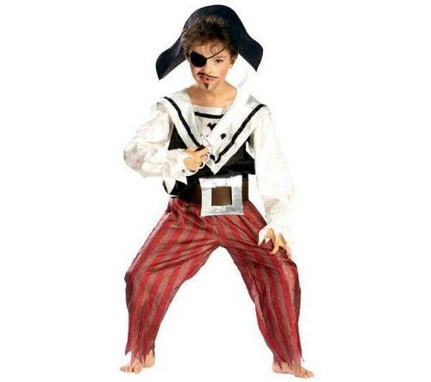  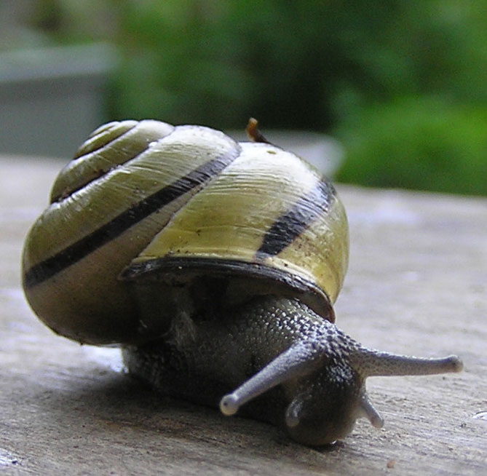  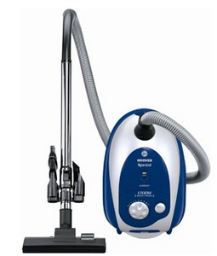 | s (S, ²$, S) au début du mot |  |  |  |  | [s]
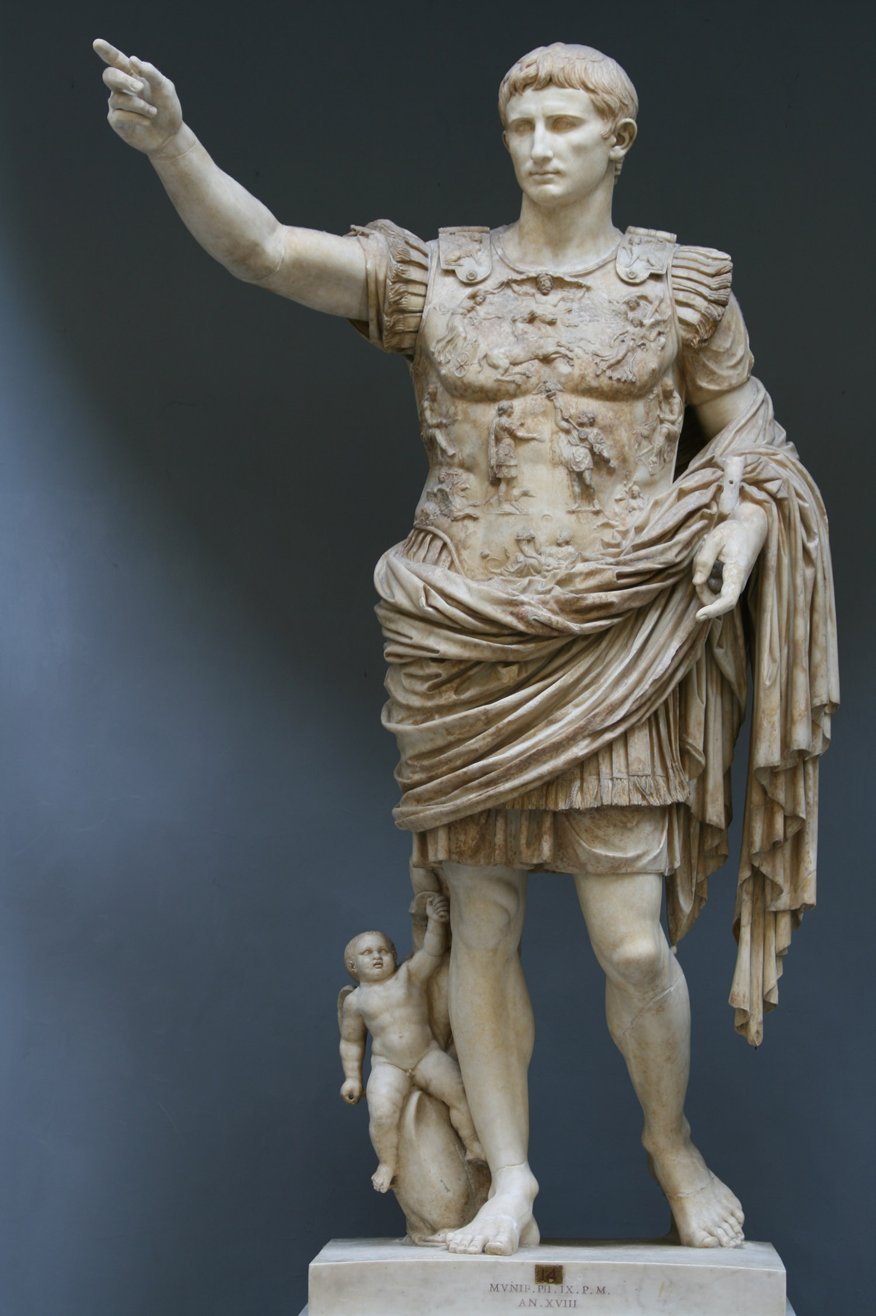  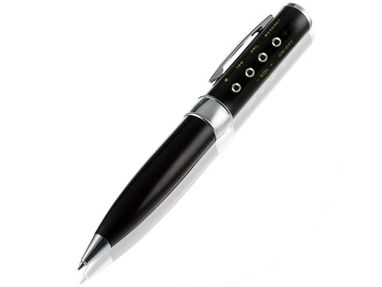  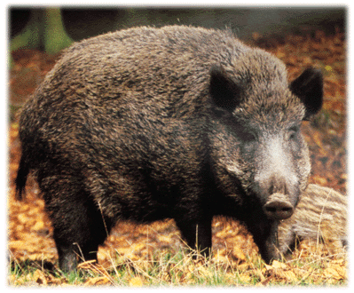 |  | 
la statue |  | le sourcil | le stylo |  | Le sanglier
samedi – sur - ses amis – la souris – il semble – sans moi – il s'est sauvé – son singe – je suis – sous – le sol – le soleil – elle s'en va – elle surveille – ils sont – il se sauva – elle sort – Sophie – seul – il s'appelle – il serre fort – Savez-vous ? - sinon – le sanglier – la soif – le sac – savoir – simplement - il souhaite

 | s (S, ²$, S)  entre une voyelle et une consonne |  |  |  | [s]
le costume |  | un escargot | un aspirateur
une histoire – il reste – Ousmane – résister – un esprit – il respecte – un instant – il risqua – l'Australie – attrister – presque – la gymnastique – la poursuite

 | ss (²$²$) entre deux voyelles |  | [s]
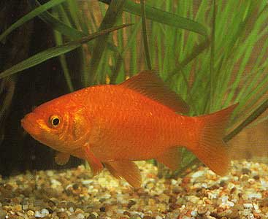 | 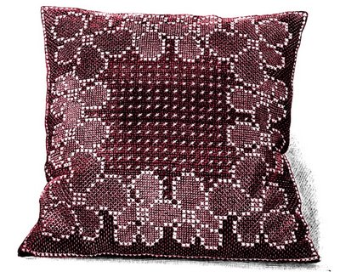 | 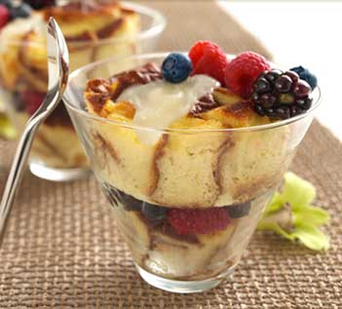 | 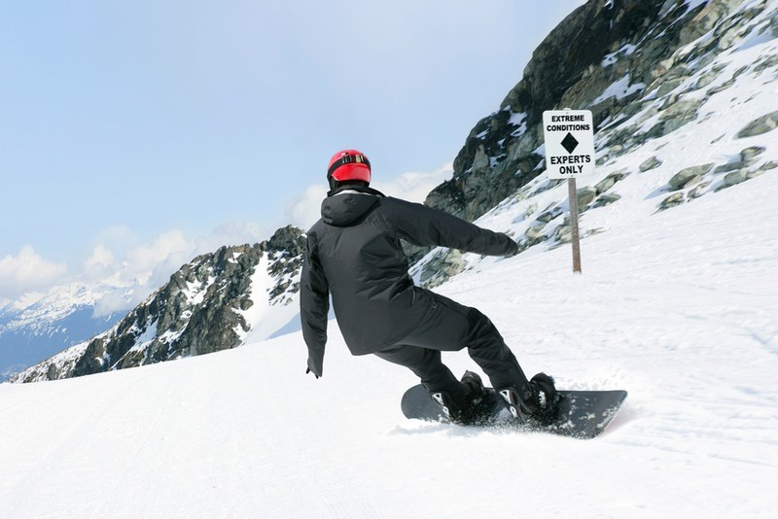
le poisson | le coussin | un dessert | Il glisse.
Il est passé – il passera – ces messieurs – elle s'assura – le chasseur – la princesse – aussi – au dessus – aussitôt – épaissi – il passait – laissez-moi – il glissa – puissant – passé – assembler – le hérisson – le tissu – la poussière
 | s (²$) entre deux voyelles |  | [z]
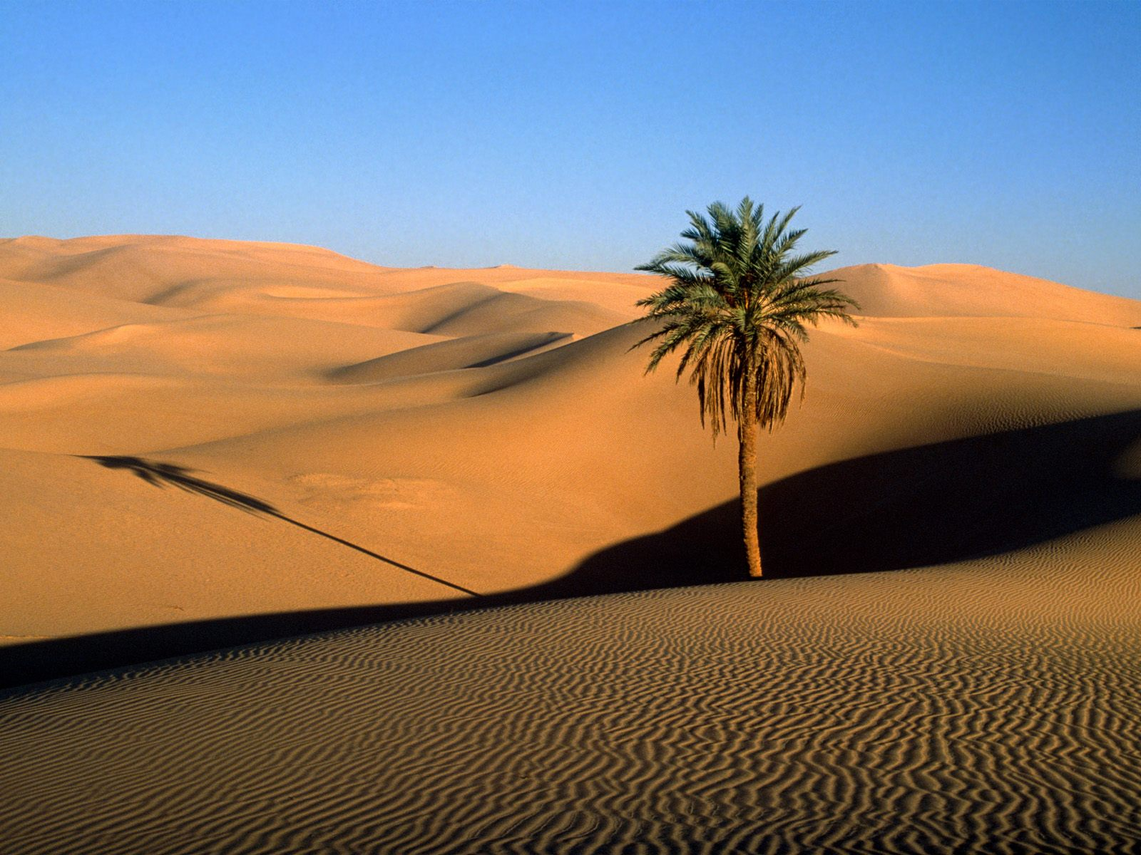  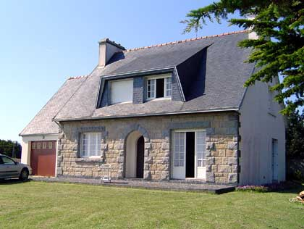 | 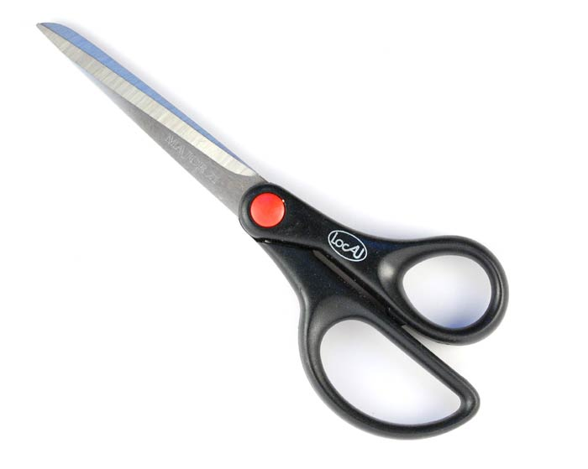 |  | 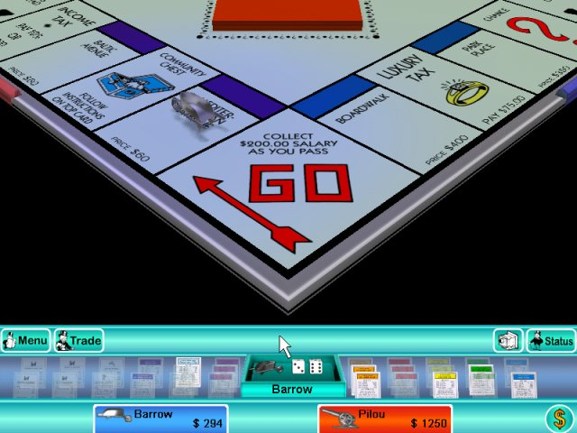
le désert | les ciseaux | la maison | la case
grise – il présenta – la paysanne – le paysan – le désert – résister – la braise – le troisième – il pose – un oiseau – il dépose – désormais – il refusait – elle disait –
le museau – épuisé – luisante – les ciseaux – la maison –
la case – le magasin – une fraise – un vase – une usine – la musique

